Even in de achteruitkijkspiegel…
Aan het eind van het schooljaar inventariseert LVV of de activiteiten ‘geland’ zijn bij de aangesloten scholen. Dit schooljaar zijn er 9 online kennisdelingen georganiseerd over bijvoorbeeld aansluiting vmbo-mbo, hybride leren, SEN-app of innovatie. Hieronder ziet u een overzicht van het aantal aanmeldingen per aangesloten school:
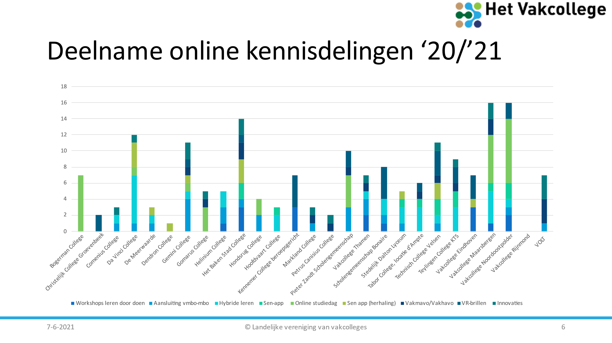

Naast de online kennisdelingen benaderden de aangesloten scholen LVV ook voor onderwijskundige ondersteuning over Vakhavo, ontwikkelen leerplan techniek en coaching teamleiders. Ook schreven Vakcolleges in op de trainingen 360 graden VR-tour, Vakroute Expert en workshops ‘Leren door doen’ .
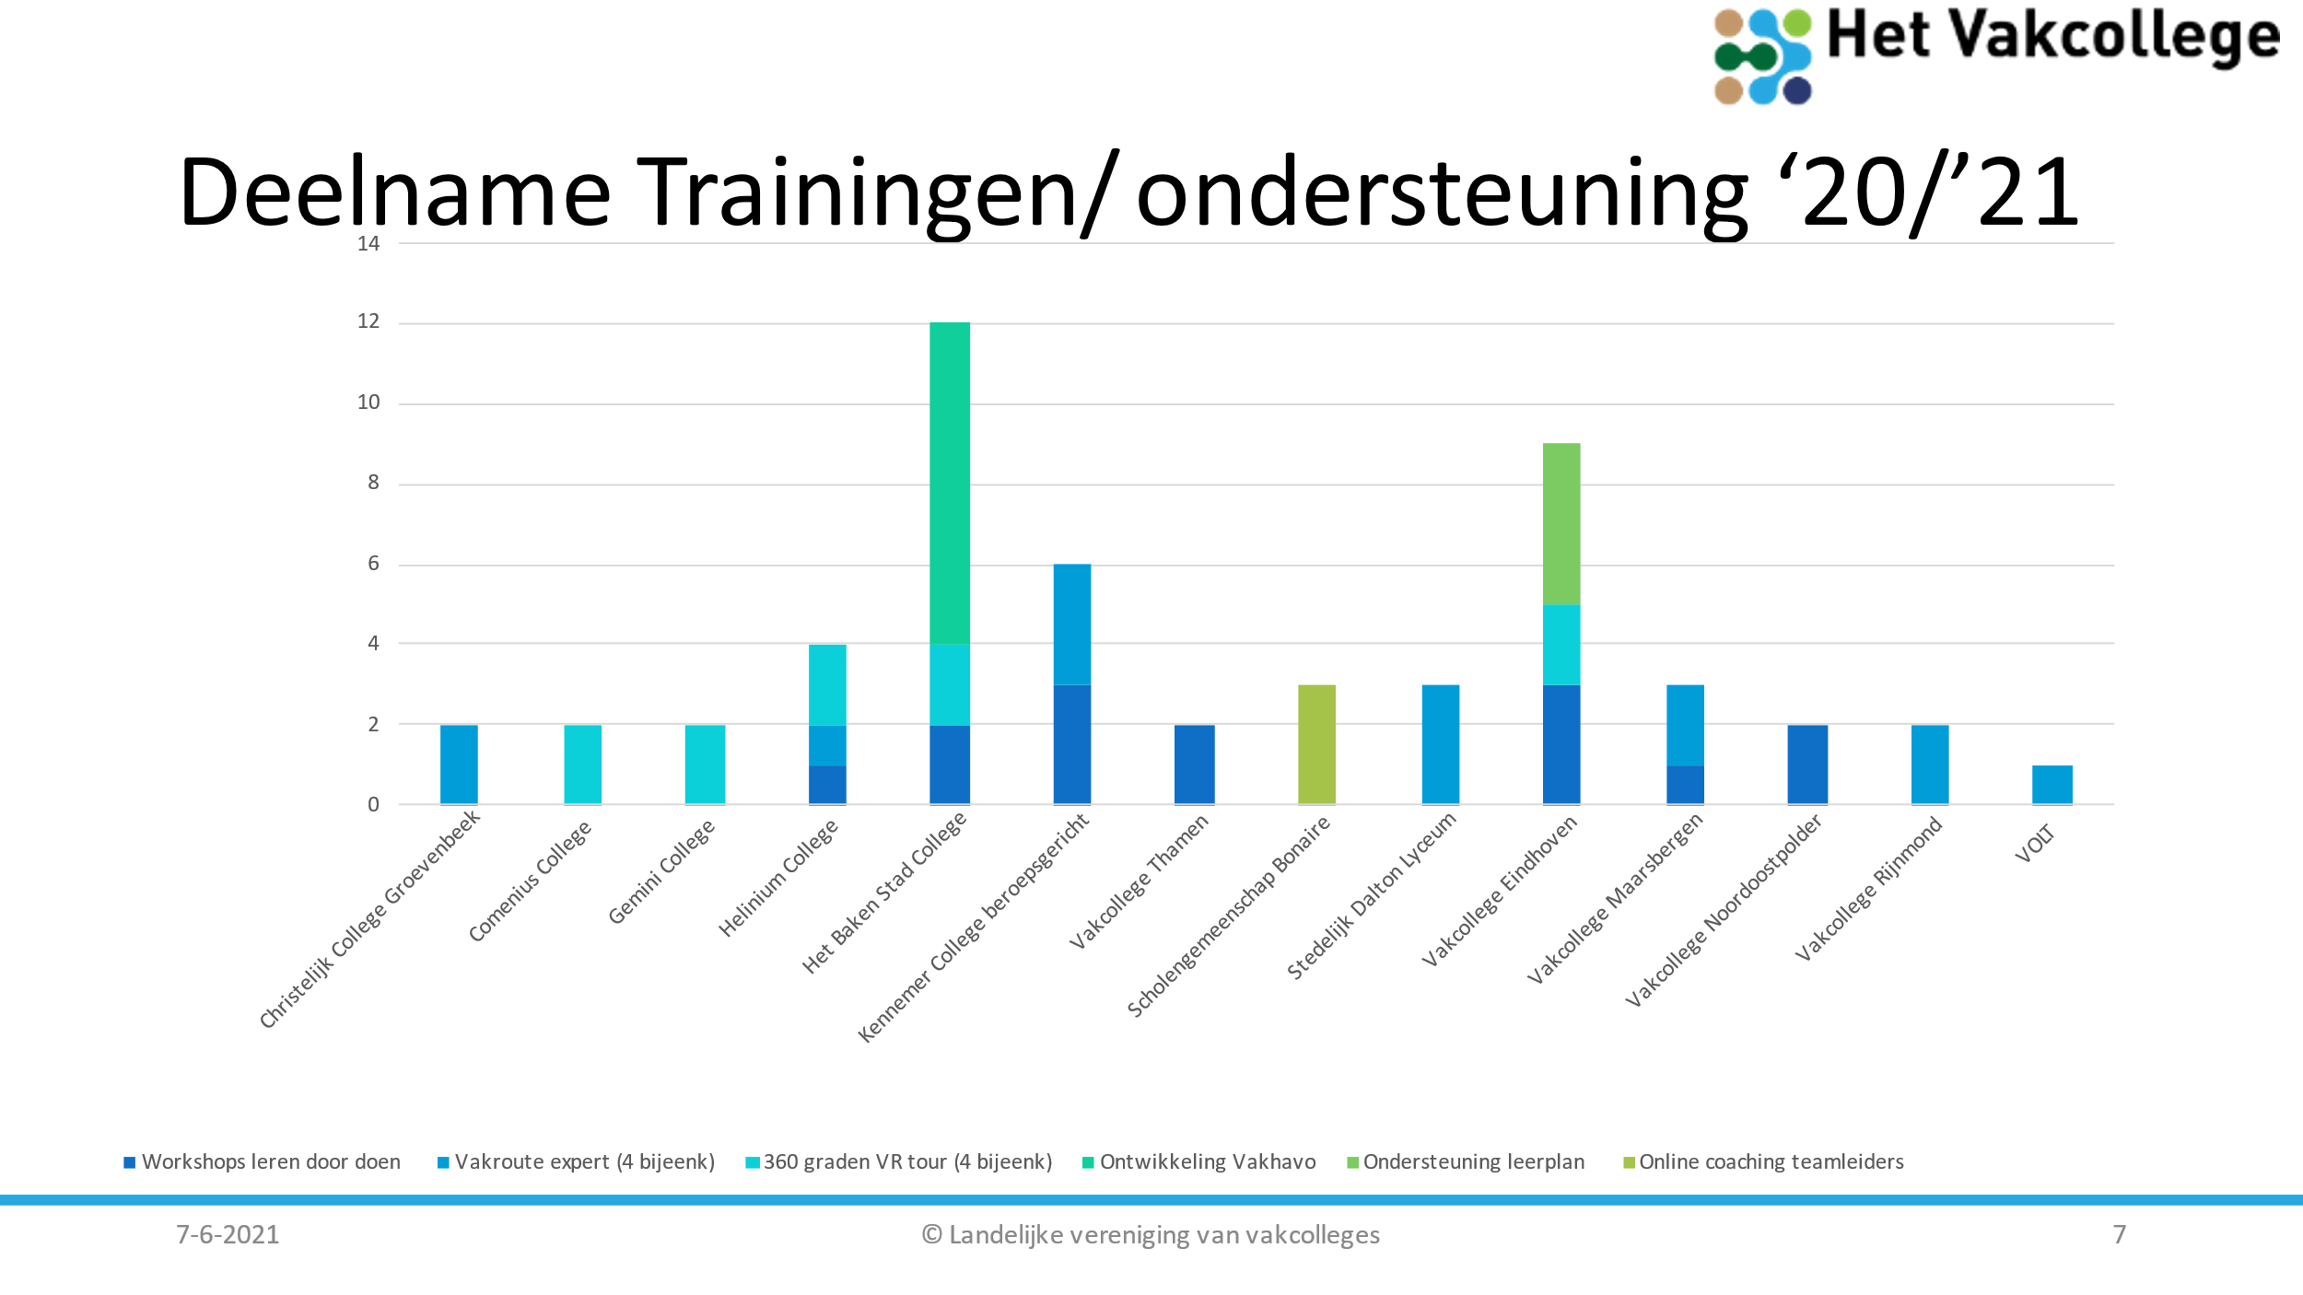

Zo vond iedere aangesloten school iets van zijn/haar gading. Voor het aanbod voor komend schooljaar, zie Trainingen – Het Vakcollege, of informeer bij Ineke Veerkamp, 06-28666100.

